Analyse SWOT
Auteurs : Florian MARCOT, Anaïs SAI, Anthony PINOT
Version 1.0
29/06/2026
1. Analyse SWOT

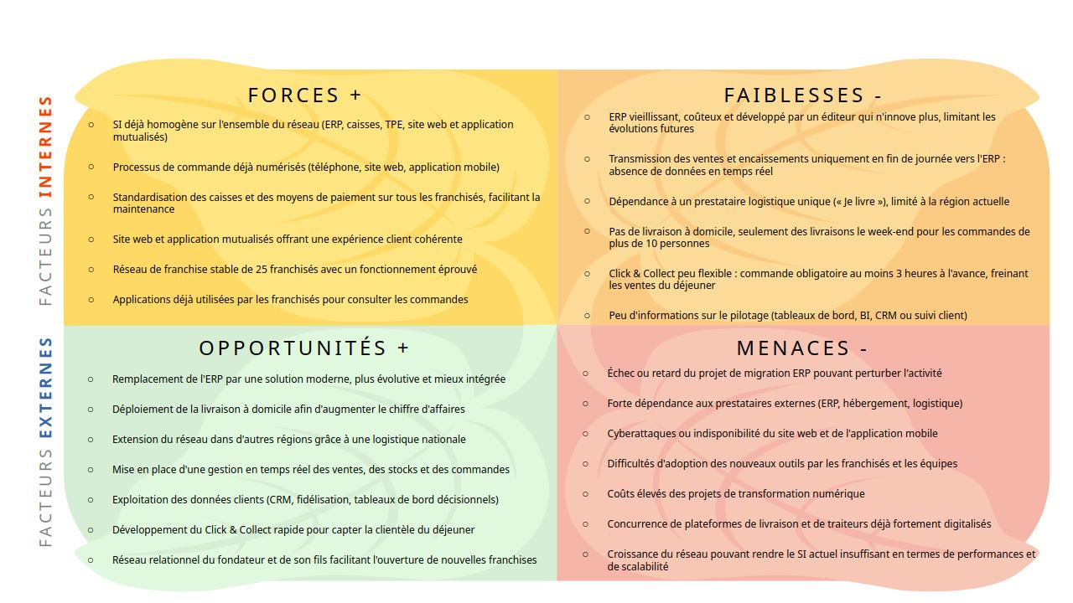
2. Synthèse descriptive

L'analyse SWOT met en évidence que le système d'information de M. Traiteur constitue une base solide mais qu'il atteint aujourd'hui ses limites face aux ambitions de développement de l'entreprise.

Le principal atout du SI est son homogénéité. Tous les franchisés utilisent les mêmes outils (ERP, caisses, TPE, site web et application mobile), ce qui garantit des processus uniformes et facilite le support technique. La digitalisation des commandes est déjà bien avancée puisque les clients peuvent commander par téléphone, via le site web ou l'application mobile, tandis que les franchisés disposent d'une application dédiée pour consulter leurs commandes. Cette standardisation représente un avantage important pour accompagner la croissance du réseau.

En revanche, plusieurs faiblesses structurelles limitent aujourd'hui l'évolution de l'entreprise. La plus importante concerne l'ERP actuel, décrit comme une solution vieillissante, coûteuse et développée par un éditeur qui n'innove plus. Ce composant constitue un frein majeur à la stratégie de modernisation souhaitée par la direction. De plus, les données de caisse et les encaissements ne sont transmis qu'en fin de journée, ce qui empêche un pilotage en temps réel de l'activité. Enfin, les contraintes logistiques et commerciales (absence de livraison à domicile, Click & Collect limité à une commande trois heures à l'avance) réduisent les opportunités de développement, notamment sur les ventes du déjeuner.

La stratégie d'extension ouvre cependant de nombreuses opportunités. Le remplacement de l'ERP permettra de moderniser l'ensemble du SI, d'améliorer l'intégration des applications et de disposer d'informations en temps réel. La mise en place d'une solution de livraison à domicile ainsi qu'un Click & Collect plus rapide répondent directement aux nouvelles attentes des consommateurs et devraient contribuer à l'objectif de doubler le chiffre d'affaires. Par ailleurs, l'expansion dans d'autres régions représente une occasion de revoir l'organisation logistique et d'intégrer des outils de pilotage plus performants (CRM, tableaux de bord décisionnels, gestion des stocks, suivi des franchisés). Les relations professionnelles du fondateur et de son fils constituent également un levier important pour faciliter cette croissance.

Enfin, plusieurs menaces devront être prises en compte lors de la transformation du SI. La migration vers un nouvel ERP constitue un projet complexe qui peut engendrer des interruptions d'activité ou une perte de données si elle est mal préparée. La dépendance actuelle aux prestataires externes (éditeur ERP, hébergeur, prestataire logistique) représente également un risque important, particulièrement dans un contexte d'expansion nationale. À cela s'ajoutent les risques de cybersécurité, les investissements financiers nécessaires à la transformation numérique et la nécessité d'accompagner les franchisés dans l'adoption des nouveaux outils. Sans une conduite du changement adaptée, ces évolutions pourraient rencontrer une forte résistance.

En conclusion, cette analyse montre que le SI actuel répond encore correctement aux besoins du réseau régional, mais qu'il n'est plus adapté aux ambitions de développement définies pour les cinq prochaines années. Les priorités devront porter sur la modernisation de l'ERP, la mise en place d'un pilotage en temps réel, l'évolution des services numériques (livraison et Click & Collect) ainsi que la refonte de la logistique. Ces transformations permettront d'aligner le système d'information avec les objectifs stratégiques de croissance et d'extension nationale de M. Traiteur.

